Guía básica del Buscador Nexus.PJ

Para ingresar a NexusPJ, se debe indicar la siguiente dirección en su navegador (Internet Explorer, Mozilla Firefox, Chrome):
https://nexuspj.poder-judicial.go.cr/

Búsqueda libre
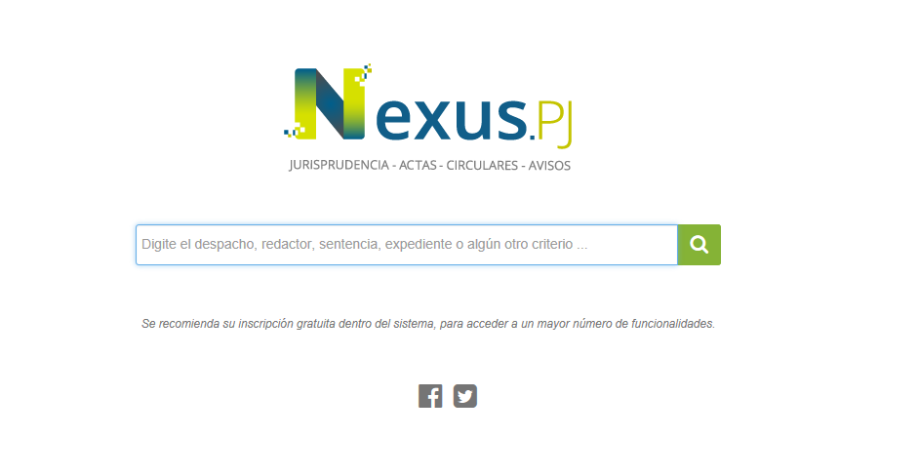
En la pantalla inicial, se presenta un cuadro para indicar el criterio de búsqueda. Dependiendo de la información señalada al momento de buscar, pueden presentarse resoluciones judiciales, actas de Consejo Superior, actas de la Corte Plena, circulares de la Secretaría de la Corte, resoluciones disciplinarias, actas del Consejo de la Judicatura, circulares de la Dirección Ejecutiva, avisos de la Secretaría de la Corte y actas de la Comisión Penal y de Flagrancia.
Se realizará la búsqueda sobre los temas, los datos de la sentencia, el texto de los contenidos de interés y el texto de las sentencias, actas, circulares o avisos de forma general o específica.
Caracteres especiales
La búsqueda permite realizar búsquedas con caracteres especiales que se indican a continuación:
“”: Las comillas dobles se usan para una frase exacta. Ejemplo: “pensión alimenticia” presenta todos los resultados en que salgan las palabras pensión alimenticia seguidas.
*: Se utiliza para buscar los documentos que tengan palabras que inicien con las letras que están antes del *; Por ejemplo, pensión aliment*, saldrán resultados en que se encuentre la palabra pensión y palabras que inicien con aliment, como: pensión para alimentos, pensión alimenticia, pensión alimentaria.
&& o AND: Permite buscar todas las palabras indicadas en cualquier parte del texto; ejemplo: asesinato AND "arma blanca", el resultado trae todos los documentos que, en su información o texto, tengan la palabra asesinato y que contengan la frase arma blanca.
|| u OR: Se utiliza si se quiere que los resultados tengan información de una u otra palabra o frase; por ejemplo: (proceso OR pensión) aliment*. Este ejemplo trae todos los documentos que, como parte de su información, tengan pensión alimentaria, pensión alimenticia, pensión para alimentos, proceso alimentario o proceso de pensión alimentaria.
~número de palabras: busca una palabra que esté cerca de otra en la cantidad de palabras indicadas; ejemplo: "billete marcado"~4, los resultados pueden corresponder a documentos que indiquen: billete marcado, billete de 2 mil colones marcado, billete que había sido previamente marcado, billete previamente marcado o billete de mil colones previamente marcado. Para indicar este símbolo, se deben presionar la tecla  y la tecla  .

Palabras clave
Adicionalmente, se puede hacer una búsqueda por palabras clave. Esta búsqueda permite indicar palabras que buscan sobre un dato específico de los documentos.
Las palabras clave son:

año
asunto
claseAsunto
contenido
contenidosInteres
descriptores
despacho
doctrina
enteSistematizador
esCambioCriterio*
esCriterioUnificador*
esNotaSeparada*
esResolucionClave*
esResolucionEstructural*
esResolucionRelevante*
esVotoSalvado*
expediente
fecha
fechaPublicacion
modificaArticulo
normasInternacionales
normasNacionales
notaSeparada
numeroArticulo
numeroArticuloNombre
numeroDocumento
observaciones
otrasReferencias
presideSesion
publicadoEn
ramaDerecho
redactor
restrictores
sinonimos
subNumeroArticulo
subNumeroArticuloNombre
subNumeroDocumento
subNumeroDocumentoNombre
temasEstrategicos
tipoContenido
tipoDocumento
tipoInformacion
tipoResolucion
votoSalvado

* Los campos que inician con “es…” pueden tener los valores “NO” o “SI”(sin tilde) o 0 o 1.
La forma de realizar esta búsqueda es poner la palabra clave: valor del filtro para la palabra clave.
Ejemplos:
fecha:2016-01-28 numeroArticulo:24 Obtiene el acta del 28 de enero de 2016 en el artículo XXIV. Notar que el formato de la fecha es año-mes-día.
esVotoSalvado:SI año:2017 obtiene todas las resoluciones con votos salvados del año 2017
esResolucionRelevante:1 redactor:”Fernando Cruz” muestra las resoluciones relevantes en las que el magistrado Fernando Cruz redactó.
votoSalvado:”Luis Paulino Mora” presenta todos los votos salvados de don Luis Paulino Mora.
Para buscar por palabra clave, es necesario indicar dicha palabra con las minúsculas y las mayúsculas indicadas y sin tildes, tal como se muestra en la lista anterior.

Al realizar las búsquedas, se presenta la pantalla de resultados en la que se pueden realizar otros filtros por despacho, tema, tema estratégico, año y tipo de información. Se hace click sobre el valor por el que se desea filtrar del área de filtros.

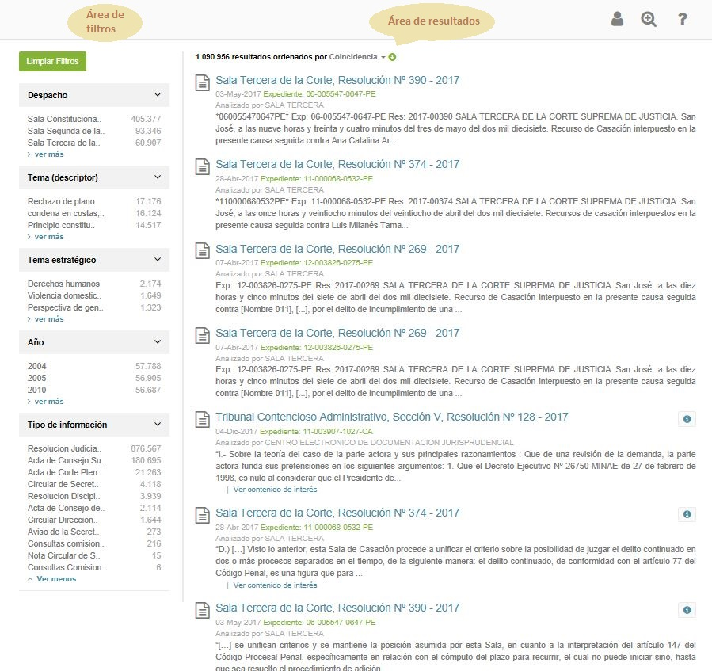

Además, se pueden ordenar los resultados el presionar la palabra Coincidencia o el triángulo a su lado, que se encuentra en la parte superior del área de resultados, y seleccionar la opción que desee.
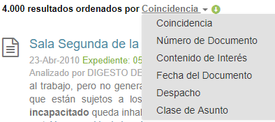
Con la fecha verde se ordenan ascendente o descendente.

Búsqueda avanzada
Existe la posibilidad de hacer una búsqueda avanzada al presionar la lupa . En esta búsqueda, se pueden incluir todos los filtros que se deseen de forma más específica.
Se puede seleccionar un tema en los índices temáticos existentes.
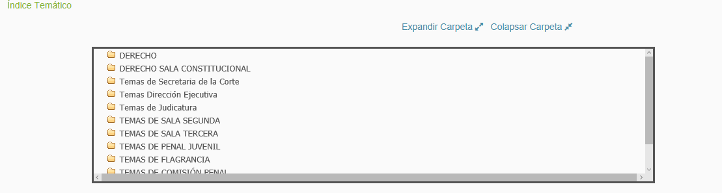

Adicionalmente, se pueden indicar otros datos para refinar la búsqueda.
Existen campos que son generales, por lo que permiten filtrar para cualquier tipo de documento como: Criterio de búsqueda, Despacho, Número de documento, Año, Fecha del documento y Tema.
Otros campos son únicamente para sentencias como: Buscar solo en contenido de interés, Expediente, Subtema(restrictor), Clase de asunto/Falta disciplinaria, Tema estratégico, Redactor, Tipo de resolución, Voto salvado, Nota Separada, Resolución relevante, Cambio de criterio, Resolución estructural, Resolución clave, Criterio unificador y Normativa citada o aplicada.
Los campos Artículo y Preside sesión son solo para actas, y los campos Asunto, Número de boletín y Fecha de publicación para circulares.

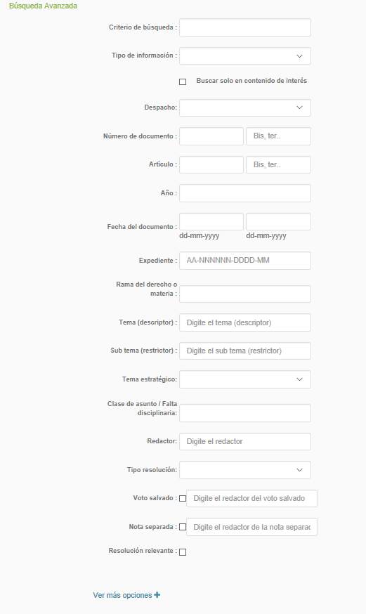

Favoritos y cesta de selección
Cuando la persona usuaria se registra en el botón indicando un correo y una contraseña tendrá posibilidad de incluir en un listado sus documentos favoritos y/o en una cesta de selección. Esta cesta le permite unificar dos o más documentos en uno solo.
Luego del registro, tiene para volver presionar el e indicar el correo y la clave para loguearse.
Al loguearse se presentan en los resultados los botones . El primero es para seleccionar todo, el segundo para incluir a Favoritos los documentos seleccionados y el último para incluir en la cesta lo seleccionado.
Se puedan seleccionar todos los documentos de la página actual con  o uno por uno en los íconos o o incluirlos directamente a Favoritos o la cesta con los botones que están al lado derecho de cada documento.
Para ver los documentos que se tienen en favoritos o en la cesta se debe hacer clic sobre el botón (en verde) y se presenta la siguiente pantalla:
